**РОССИЙСКАЯ ФЕДЕРАЦИЯ**

**КАЛИНИНГРАДСКАЯ ОБЛАСТЬ**

**МО « ОЗЁРСКИЙ ГОРОДСКОЙ ОКРУГ »**

**Муниципальное автономное общеобразовательное учреждение**

**«Озерская средняя школа им.Д.Тарасова»**

**238120 г. Озёрск ул. Суворова д.15, телефон 8-242-3-22-85 ,3-20-07, факс – 3-22-85**

**e-mail:ozersk-school@mail.ru ИНН 3921002920 КПП 3921011001**

**УФК по Калининградской области (ОК 13 Озерская средняя школа им. Д. Тарасова)**

**________________________________________________________________________**

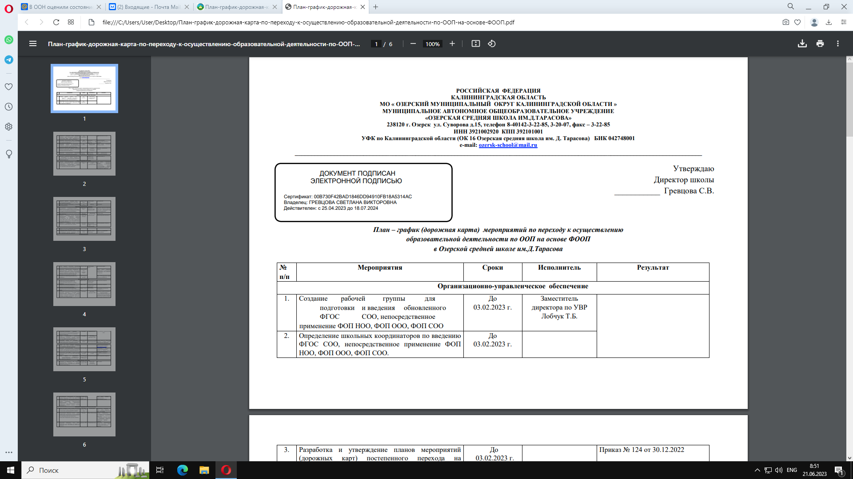

**Утверждаю**

**Директор школы**

**________ Гревцова С.В.**

**«Дорожная карта» по подготовке к государственной итоговой**

**аттестации**

**в Озерской средней школе им.Д.Тарасова**

|  |  |  |  |
| --- | --- | --- | --- |
| **№п/ п** | **Основные мероприятия** | **Срок исполнения** | **Ответственны е** |
| **Раздел 1. Нормативное и ресурсное обеспечение** | | | |
| 1.1 | Изучение нормативно-правовой базы проведения государственной итоговой аттестации у:   * на совещании при директоре; * на методических совещаниях; * на классных часах, родительских собраниях | Сентябрь  - май | Зам. дир. по УВР,  классные руководители |
| 1.2 | Регулирование процедурных вопросов подготовки и  проведения ГИА через издание системы приказов по школе | В течение года | Директор школы |
| 1.3 | Изучение инструкций и методических материалов на заседаниях ШМО:   * изучение демоверсий, спецификации, кодификаторов, методических и инструктивных писем по предметам; * изучение технологии проведения ОГЭ, ЕГЭ,ГВЭ | В течение года | Зам. дир. по УВР,  руководители ШМО |
| **Раздел 2. Кадры** | | | |
| 2.1 | Проведение инструктивно-методических совещаний:   * анализ результатов ГИА на заседаниях ШМО учителей - предметников;   -изучение проектов КИМов изучение нормативно-правовой базы проведения ГИА | Октябрь  по мере поступле ния | руководители ШМО,  Зам. дир. по УВР |
| 2.2 | Участие учителей школы, работающих в 9,11 классах в  работе семинаров муниципального и регионального уровней по вопросу ГИА | Сентябрь- май | Учителя -  предметники |
| 2.3 | Рассмотрение педагогическим советом вопросов, отражающих проведение ГИА:   * утверждение выбора обучающимися экзаменов государственной итоговой аттестации; * о допуске обучающихся к ГИА; | Март Май | Зам. дир. по УВР |
| **Раздел 3. Организация мероприятий по повышению качества образования** | | | |
| 3.1 | Сбор предварительной информации о выборе предметов  для прохождения ГИА в форме ОГЭ, ЕГЭ, ГВЭ через анкетирование выпускников 9 и 11 классов | ноябрь | Классные руководители |
| 3.2 | Подготовка выпускников 9 и 11 классов к   * государственной итоговой аттестации: * проведение собраний учащихся;   -изучение нормативно-правовой базы, регулирующей проведение ГИА;   * практические занятия с учащимися по обучению технологии оформления бланков;   -организация диагностических работ с целью овладения  учащимися методикой выполнения заданий | октябрь  декабрь февраль апрель | Зам. дир. по  УВР, классные руководители, учителя- предметники |
| 3.3 | Подготовка и обновление списков по документам личности для формирования электронной базы данных выпускников | До  31.12. | Зам. дир. по УВР, секретарь-делопроизводитель,  классные руководители |
| 3.4 | Проведение административных контрольных работ в форме ОГЭ, ЕГЭ, ГВЭ по обязательным предметам и  предметам по выбору обучающихся | Декабрь, апрель | Зам. дир. по УВР |
| 3.5 | Контроль за своевременным прохождением рабочих программ | 1 раз в четверть | Зам. дир. по УВР |
| 3.6 | Контроль за деятельностью учителей, классных руководителей по подготовке к ГИА | В течение года | Зам. дир. по УВР |
| 3.7 | Подача заявлений обучающихся 9 класса на экзамены по выбору | До 1 марта | Зам. дир. по УВР |
| 3.8 | Подача заявлений обучающихся 11 класса на экзамены | До 1 февраля | Зам. дир. по УВР |
| 3.9 | Организация сопровождения и явки обучающихся 9,11 классов на экзамены | Май, июнь | Администрац ия |
| 3.10 | Ознакомление выпускников и их родителей с результатами ОГЭ, ЕГЭ, ГВЭ | июнь | Администрац ия |
| **Раздел 4.Информационное обеспечение** | | | |
| 4.1 | Оформление информационных стендов в коридоре и в кабинетах с отражением нормативно-правовой базы  проведения ГИА 9, 11 классов | Октябрь, март | Зам. дир. по УВР |
| 4.2 | Проведение разъяснительной работы среди участников образовательного процесса о целях, формах государственной итоговой аттестации выпускников 9, 11 классов | В течение года | Зам. дир. по УВР,  классные руководители |
| 4.3 | Проведение родительских собраний:   * нормативно-правовая база, регулирующая проведение * подготовка учащихся к итоговой аттестации; * проблемы профориентации и правильного выбора предметов для экзаменов в период итоговой аттестации | Октябрь, апрель | Зам. дир. по УВР,  классные руководители, соц. педагог |
| 4.4 | Информирование обучающихся и их родителей о портале информационной поддержке ЕГЭ, размещение  необходимой информации на сайте школы | по мере поступле  ния | Зам. дир. по УВР |
| 4.5 | Формирование отчётов по результатам ГИА | Июнь, июль | Зам. дир. по УВР |